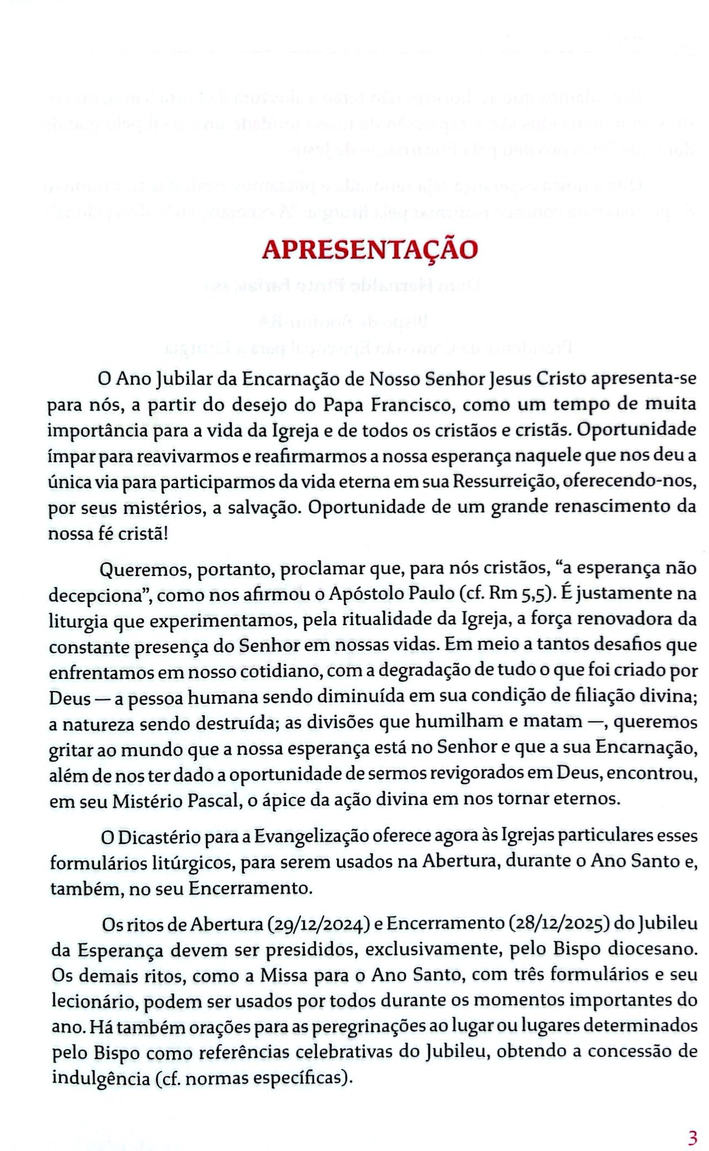

**JUBILEU 2025 – PEREGRINOS DE ESPERANÇA 2025**